KENTAURID

KULTUURILUGU

REFERAAT

Kaija Maarit Kalvet FLSE.00.139
Semiootika ja kulturoloogia, 1.kursus

Kentaurid (Κένταυροι) on vanakreeka mütoloogias hobuinimesed. Neid on kujutatud hobustena, kelle kaela ja pea asemel on inimese ülakeha. Kõige varasematel joonistustel on neil ka hobuse esijalgade asemel inimese jäsemed. Nad olid metsikud, ei osanud piiri pidada veiniga ja olid tuntud oma iha poolest noorte tüdrukute vastu. Nad elasid tsiviliseerimata mägedes ja metsades ning sõid toorest liha. Neid on kujutatud ka Dionysose lustlike ja ettearvamatute kaaslastena. Nad sümboliseerivad meest, kes on langenud oma peamiste kihude, nagu iharus, ägedus ja joomarlus, lõksu. Kristlikus ikonograafias esindavad sensuaalset kirge, abielurikkumist ja ketserlust. India müütides on samuti kentaurid olemas – seal on nad olendid, kelles on ühendatud füüsiline mehelikkus ja intellektuaalsed anded. Nende poolinimliku-poolloomaliku olemuse tõttu on neist mõeldud kui piiriolenditest, kes üheltpoolt sümboliseerivad metsikut loodust, teisest küljest aga õpetajaid, kes on vahelüliks inimese ja looduse suhetes. Kentaur oli ilmselt kreeklastele ka barbari sünonüümiks mütoloogias. Kentauri võib vaadelda ka kui igikestvat tasakaaluotsingut intellekti ja instinktide vahel.
Kentauridest räägitakse enamasti kui ainult meessoost olenditest. Naissoost kentaure (Kentaurides) ei mainita enne hilisemat antiikaega. Varaseim näide kentauritarist kunstis pärineb 4. saj eKr, tegu on makedoonia mosaiigiga. Ovidius mainib Hylonome-nimelist kentauritari, kes sooritas enesetapu, kui tema armastatu Cyrallus suri sõjas lapiitidega. Kreeka retoorik Philostratus annab samuti kirjelduse kentauritaridest. Kirjeldus on tõepoolest vaimustunud, ta on lummatud kentauritaride ilust ja räägib üsna üksikasjalikult nende läikivast karvast, mis võib olla väga erinevat tooni ja ka kontrastiks inimosa nahavärvile. Tema järgi oli kentauritaride ülesanne olla kodus Pelioni mäe lähedal ja hoolitseda kentaurilaste eest.

1. MÜÜDID KENTAURIDEST
1.1 Elukoht ja päritolu
Kentaurid elasid Tessaalias, Kirde-Kreekas. See piirkond on tuntud oma metsikute sõdade ja jõuliste kangelaste poolest. Seal toimus jumalate sõda titaanide ning hiiglaste vastu; seal tõstsid vennad Otus ja Ephialtes künka mäe otsa, et hüpata taevasse; seal lõhestas Poseidon kolmhargiga mäeaheliku, tekitades nii kauni Tempe oru; seal asus samuti jumalate kodu – Olympose mägi. Kentaurid aga elasid Pelioni mäe koobastes ja ümberkaudsetes metsades. Pelioni mägi oli kreeka mütoloogias ka jumalate suveresidents.
Kentauridest rääkides ei saa kuidagi rääkimata jätta ka mütoloogilisest kreeka hõimust – lapiidide mägirahvast. Müüt räägib, et Ixion, lapiitide kuningas, abiellus Diaga – Deioneuse tütrega. Abielu eest lubas mees äiale palju hinnalisi aardeid, aga lubadus jäi täitmata. Kui Deioneus püüdis siiski Ixioni pettust heastada, kukkus ta aga väimehe poolt tema teele seatud põhjatusse auku, mis oli täis tuld. Seal ta ka suri; tegemist oli esimese perekonnasisese mõrvaga maailma ajaloos ning Zeus karistas Ixioni hullumeelsusega. Nõnda rändas endine kuningas aastaid mööda maid ringi, kuni Zeus talle andestas ning ta endiseks muutis. See protsess aga tekitas Ixionile uue vea: tal tekkis kinnisidee jumalanna Hera suhtes. Hera oli ohust teadlik ning muutis Nephele-nimelise pilve endanäoliseks. Selle pilve sai Ixion kätte ning vägistas ta; tollest ühendusest aga sündisidki kentaurid. Ixionil jätkus jultumust oma „vägiteoga“ uhkustama hakata ning Zeus saatis ta Tartarosse, kus Hermes mehe igavesti pöörleva ratta külge aheldas. Sellest sai sümbol kui karistusest, mis langeb osaks nii kohutavat pattu teinud mehele.
Kentauride tekkest on aga teinegi versioon, mis aga teiste müütidega hobuinimestest kokku ei lange. Selle järgi oli olendite esiisaks Kentauros, kes omakorda oli ise Ixioni ja Nephele poeg. Mõne allika kohaselt olid tema vanemateks ka Apollon ja Stilbe, jõejumala Peneuse tütar. Kentauros olevat paaritunud Magneesia metsikute märadega ja nii kentauride soole alguse pannud. On ka arvatud, et Kentaurosel oli kaksikvend Lapithus, kelles sai lapiitide esiisa. See teeks vihavaenlased veresugulasteks.

1.2. Kentauromahhia
Pärast Ixioni saatmist Tartarosse sai lapiitide uueks kuningas tema poeg Peirithoos, kes oli sündinud abielust Diaga. Kentaurid ja lapiitid olid pidevalt vaenujalal, ilmselt ei tulnud üksmeeles elamine välja selle tõttu, et nad asusid üksteisele geograafiliselt nõnda lähestikku paiknevates kohtades. Mitmete veriste kokkupõrgete järel maeti sõjakirves maha ning Peirithoos kutsus kõik kentaurid külalisteks enda pulma Hippodameiaga. Kuid kentaurid ei saanud taaskord olla üle oma probleemist veini liigmanustamisega ning muutusid üsna pea väljakannatamatult ülemeelikuks. Nende pealik Eurytion haaras kauni printsessist pruudi selga ning viis ta kaasa; teised kentaurid jälgisid tema eeskuju ning tormasid teiste naiste ja ilusate poiste kallale. Algas äge võitlus, mida tuntakse ka kentauromahhia nime all. Peirithoos päästis Hippodameia ja lõikas Eurytionil karistuseks pruudiröövi eest kõrvad ja nina maha. Sellest tülist algas uus pikk sõda kahe rassi vahel ning lõpuks tõrjuti kentaurid Tessaaliast lõplikult välja. Võitlust aitas võita ka kohalolnud kangelane, Ateena kuningapoeg Theseus Atikast, kes seadis õigluse jalule. Seda stseeni on kunstis antiikajast alates meelsasti kujutatud, ilmselt ka tänu tema allegoorilisele alltekstile, mis selgesõnu kuulutab tsivilisatsiooni võitu barbarite üle. Tülis aga on süüdistatud mõnede allikate kohaselt sõjajumal Arest ja tülijumalanna Erist, kuna nad olid ainukesed jumalad, keda pulma polnud kutsutud ning seega võisid oma viha just niimoodi välja valada.

1.3. Herakles ja kentaurid
Veel on Kreeka kangelastest kentauride vastu võidelnud näiteks Herakles, kes kohtas neid Arkaadias, kuhu olendid pärast Tessaaliast väljaajamist elama suundusid. Herakles oli külas ühel sõbralikul ja tsiviliseeritud kentauril Pholosel (Seilenose poeg). Kangelane tundis nälga ning lahke Pholos pakkus talle süüa; see aga tekitas janu. Pholosel oli suur kann veiniga, ent see oli tegelikult kõikide kentauride ühisomand. Samas oli see kingitus Dionysoselt, kes oli andnud käsu seda mitte avada juhul, kui Heraklest, veinijumala head sõpra, ei viibi seltskonnas. Just Dionysose käsu tõttu ei kahelnud Pholos hetkegi, kui sõbrale keelekastet pakkus. Ent naabruses elavad kentaurid tundsid veini lõhna, mis väljus koopast, kus Pholos ja Herakles einestasid, ning nad ründasid kangelast ootamatult männiokste, kivide, tõrvikute ja kirvestega. Nende poolt võitlesid ka nende emad – pilved, kes vägilast vihmahoogudega näkku takistasid. Herakles lasi lendu surmavaid nooli, mis olid immutatud hirmsa mao Hydra verega, kuid õnnetul kombel sai haavata ka kohalviibinud Cheiron, kellest tuleb juttu hiljem (Siiski on hetkel mainimist väärt, et Herakles ise oli olnud Cheironi õpilane, ja mõnede allikate kohaselt oli Hydra mürk kangelase kätte sattunud just Cheironi kaudu, kes talle selle kinkis). Pholos pihta ei saanud, ent ta jalutas ühe langenud kentauri juurde ning tõmbas temast välja surma põhjustanud mürginoole. Siis jäi ta mõtisklema, kuidas nõnda väike asi võib hävitada midagi nii suurt nagu elu, ent nool kukkus ta käte vahelt ja tabas jalga, mille tagajärjel Pholos silmapilkselt suri.
Heraklese enda surma põhjustas aga kentaur Nessos , kes jäi mürginooltest puutumata. Too hakkas elatist teenima rändurite üle jõekoolme viimisega. Ühel päeval sattus koolme juurde ka Herakles, kes oli oma pruuti Deianeirat koju viimas. Ta andis kaunitari pahaaimamatult kentaurile üle, ent Nessos kasutas kättemaksmiseks juhust ning pistis pruudiga jooksu. Heraklese mürginool peatas ta, ent kentaur veenis noorikut endale võtma tema verest läbi imbunud rüüd, väites, et see on maagiline vahend, mis paneb Deianeirasse armuma igaüht, kes seda kannab. Kui aga saabus hetk, mil Deianeiral oli põhjus abikaasa truuduses kahelda, andis pruut Heraklesele puhaste riiete asemel Nessose rüü. Kuna see aga oli Hydra mürgise verega koos, siis sööbis see Heraklese nahasse; ning kui kangelane proovis seda ära rebida, tuli kaasa suuri liha- ja nahatükke, aga mitte rüüd ennast. Herakles anus pealtnägijaid, et nad ta kiiresti surmaksid, ent keegi ei julgenud seda teha. Kohutavatest piinadest vaevatuna laskis ta end lõpuks Oite mäel veel elavana põletada. Suitsupilv viis tema hinge otseteed Olümposele, kus teda kõik jumalad rõõmuhõisetega Zeus andis Heraklesele kaasaks oma tütre Hebe - õitsva nooruse jumalanna.
Nagu näitab pärimus Heraklese surmast, jääb kreeklaste võitu barbarite üle, mida ülistatakse Peirithoose, Theseuse ja Heraklese kangelaslike võitude näol, alati tumestama hirm võidetute ja alistatute kättemaksu ees.

2. CHEIRON
2.1. Cheironi erinevus
Kõige tuntumad kentaurid on juba mainitud Pholos ja Nessos ning kuulus Cheiron/Chiron („käsi“). Cheironil ei olnud teiste kentauridega mitte midagi ühist peale välimuse. Nad olid kultuuritud, mõtlematud, spontaansed, metsikute loodusjõududega seostatavad, kaldusid joomarlusele ja vägivallale ning ei saanud üldse läbi ühegi teise olendiga. Cheiron aga polnud meeleline, vaid vaimne, neile täielik vastand. Ta oli intelligentne, arukas, õiglane, heatahtlik, lahke, lisaks jumalate ja kangelaste hea sõber. Tema hoopis teistsugust elu- ja käitumislaadi seletab ka tema päritolu: ta arvati olevat Kronose ja nümf Philyra poeg (sellepärast on teda nimetatud ka filüriidiks), kusjuures sigitamishetkel olevat Kronos võtnud hobuse kuju. Ehk just teiste esivanemate pärast oli Cheiron teistest kentauridest nii erinev. Siiski elas ta nagu teisedki Pelioni mäe koopas koos oma naise nümf Chariclo ja laste Hippe, Endeise, Ocyrhie ja Carystusega. Seal käisid mitmed kreeka kangelased tema juures õppimas, kuulsamad neist on Achilleus, Asklepios (arstikunsti jumal), Iason (argonautide retke juht). Cheiron oli ka Achilleuse isa, Peleuse hea sõber: ta päästis mehe elu, kui Acastus proovis teda tappa, võttes talt mõõga ning jättes ta metsasügavusse kentauridele saagiks. Cheiron tõi mõõga Peleusele tagasi. Cheironit on peetud meditsiini leiutajaks, tema õpetused päästsid kangelased mitmest muidu surmaga lõppeda võinuks olukordadest. Lisaks ravikunstile õpetas ta lahkesti jahipidamist, ratsutamist, relvade valmistamist ning muusikat. Ühtlasi peeti teda ka lüüra leiutajaks. Ning ta oli austatud oraakel ja astroloog. Cheiron oli viimane kentaur maailmas – ja isegi tema surm oli üllameelne. On arvatud, et Cheiron oli kunagi muistne Tessaalia jumal, kes hiljem kentaurina kreeka panteoni ja mütoloogiasse sobitati.

2.2. Prometheus
Cheironi surmaga seoses tuleb kõigepealt rääkida titaan Prometheusest. Nagu tema nimest kajastub („Ettenägija“), oli ta üks targemaid titaanidest. Titaanide ja jumalate vahelises sõjas võitles ta ühtlasi olümplaste poolel, pälvides nii kõigi heakskiidu. Prometheus voolis savist enese ja olümplaste näo järgi esimesed inimesed ja lasi Athenal neisse elu sisse puhuda. Teise versiooni kohaselt sigitas Prometheus esimese inimese Deukalioni titaanitar Pronoiaga. Esimese naise aga valmistasid olümplased – see oli Pandora, kellel oli ka laegas kõigi inimkonna hädadega. Pandora abiellus Prometheuse venna Epimethusega, nende lapseks sai Pyrrha ja temast Deukalioni naine ehk siis inimkonna esiema. Olgu siis õigem või paikapidavam ükskõik kumb neist versioonidest, igal juhul on Prometheusel inimkonnaga väga lähedane seos ja see selgitab tema kiindumust nende vastu. Viimane väljendub esimesena episoodis, kui jumalad hakkasid inimestelt aina rohkem ohvriande nõudma. Prometheus tappis ühe veise ja pakkis kuiva naha sisse paremad lihatükid ning rasvakihi sisse kondid ja sisikonna; seejärel palus ta Zeusil valida üks pakkidest ning edaspidi inimkonnalt vaid seda nõuda. Loomulikult valis Zeus rasvakihi ja loovutas nii inimestele igaveseks parema osa ohvriloomadest. See ei jäänud Prometheuse ainsaks abiks inimestele. Ta tahtis neile kinkida tuld, et nad saaksid toitu paremaks muuta ja säilitada. Nii otsustanud, peitis ta hõõguvad söed pilliroo varre sisse ja viis maa peale. Zeus aga vihastas lõplikult ja lasi Prometheuse Kaukasuses kalju külge aheldada, kus iga päev lendas titaani juurde kotkas, kes nokkis tema maksa, igal öösel aga kasvas maks tagasi.

2.3. Cheironi surm
Siin tulebki mängu Cheiron. Eelnevalt on mainitud lugu, kui Herakles teda teiste kentauridega võideldes kogemata haavas. Ent titaan Kronose pojana oli Cheiron surematu. Ka tema oli piinades, sest olgugi et ta oli arstikunsti meister, ei suutnud ta siiski ennast mürgist ravida. Niisiis kinkis ta oma surematuse Prometheusele, kes pääses ka aheldatusest. Selle ülla teoga austas Zeus Cheironit kohaga taevas – temast sai Amburi tähtkuju.
2.4. Amburi tähtkuju
Lugedes horoskoope, näeme sarnasusi ka Cheironi iseloomustusega antiikmütoloogias:
„Amburi tähtkuju alla sündinud inimesed on filosoofilise loomuga ja tasakaalukad. Nad on väga arenenud, kuid ometi avaldub neis teatud primitiivsus, mistõttu selle tähtkuju all sündinud tihti ei armasta tsivilisatsiooni. Selle tähtkuju all sündinutel on anne köita inimesi. Nad on tihti seiklejad ja kangelastegudeks võimelised. Kuid selle tähtkuju all sündinutest saavad ka maadeavastajad, õpetlased, poliitikud, mõtlejad, arheoloogid, uurijad, fotoreporterid. Maakera tundub neile väiksena ja nad ei tea alati, mida tahavad. Oma toimingutes juhinduvad pigem tundeist kui mõistusest. Nad on töökad ja omavad organiseerimisvõimet. Nad on küll hoolsad rahaasjades, kuid mitte kunagi kitsid.
Amburi tähtkuju all sündinud sisemaailm ei sarnane välisele inimesele, need on kaks erinevat maailma. Nad on küll lahked, kuid ei unusta midagi, kuigi näiliselt andestavad.
Amburitest naised on nn. poisilikud, hellitatud metslased.“
Eriti väärib tähelepanu, et nende välimus ei sarnane sisemusele – see on ilmselge analoog Cheironi ja teiste kentauridega.

3. KENTAURIDE IDEE PÄRITOLUST
3.1. Müüdi võimalik päritolu
Antiikkreeklased kujutasid küll oma müüdikangelasi hobusekasvatajate ja sõjavankrijuhtidena, ent ise nad tegelikult silmapaistvad ratsutajad ei olnud. Sõjalise tähtsuse sai ratsutamine neil alles palju hiljem. Seda hirmsamad pidid neile tunduma põhjapoolsed ratsutajarahvad, kelle sõdalased nägid välja, nagu oleks nad hobusega kokku kasvanud. Ilmselt nii tekkiski kreeklaste teadvusesse idee kentauridest. Oletust kinnitab ka fakt, et sarnane müüt tekkis Lõuna- Ameerika askeetidel peale ratsutajatest hispaanlaste-konkistadooridega kohtumist.
Kirjanik Robert Graves on arvanud, et kentauride idee pärineb veel iidsemast kultuurist, inimestelt, kes elasid praeguse Kreeka aladel veel enne helleneid. Need hõimud olevat kasutanud hobuse kuju oma tootemisambal. See teooria ei ole leidnud kinnitust, kuna on väga vähe tõestusmaterjali selliste hõimude eksisteerimisest üleüldse.

3.2. Etümoloogia
Kreeka sõna kentauros tähendaks ken – tauros = „ründav/läbistav pull“ või ka „pullitapja“. On arvatud, et kreeklased võtsid nii Amburi/Kentauri tähtkuju kui tema nimetuse üle mesopotaamlastelt, kellel see sümboliseeris vihma- ja viljakusejumalat Baali, kes võitles ja ründas/läbistas oma sarvedega põuadeemon Mot’i. Hiljem tõlgendasid kreeklased Kentauri tähtkuju mehena hobuse seljas. Kuna Kreekat ründasid pidevalt põhjast tulevad ratsanike hõimud, võis see kergesti seostuda just selle tähtkujuga. Hübriide idee võis aga kerkida lihtsalt sellest, et kentauri kuju sobib tähtede asetusega taevas paremini kokku kui lihtsa ratsaniku oma.
Alexander Hislop avaldas oma raamatus „Kaks Babüloni“ arvamust, et sõna etümoloogia on hoopis Kohen+Toora (Vana Testamendi järgi on Kohen Moosese vend; Toora on juudi pühakiri, kreeka ja heebrea keeles on sõna Tor), kusjuures aja jooksul on sõnadest kujunenud ühend Khen Tor või Ken-Tor; ja kui see ühend tõlkida vanakreeka keelde, kõlaks see „Kentaur“.

4. KENTAURID KUNSTIS
4.1 Kujutav kunst
Kentaurid on paljudele kunstnikele oma töödeks inspiratsiooni pakkunud. Kentauromahhiat on kujutanud näiteks flaami kunstnik Peter Paul Rubens, itaallane Francesco Solimena, šveitslane Arnold Böcklin. Kentaure teistes olukordades on kujutanud teiste seas Albrech Dürer, Charles Ke Brun, Sebastino Ricci, Odilon Redon. Sandro Botticelli tuntud maalil on kujutatud Athenat kentauri taltsutamas. Skulptoritest on kentaure kujutanud Michelangelo, Adriaen de Vries, Antonio Canoca, Auguste Rodin, Hans Arp. Ka Pablo Picasso on seda motiivi korduvalt kasutanud, rääkimata siis antiikaja enda kunstnikest, keda see teema samuti väga paelus. Näiteid võiks tulla Ateenaa Parthenonilt (Pheidas), Zeusi templi lääneviilult ning muidugi erinevatelt keraamikatöödelt: vaasidelt, nõudelt jne.

4.2 Kirjandus
Antiikkreeka autoritest on päris mitmed oma teostes kentaure maininud, sealhulhas Homeros, Ovidius jt. Varasemad kirjanikud kasutasid ilmselt samas tähenduses sõnu nagu Koletis, mis kontekstist tuletatuna võis tähendada kentaure, aga sama hästi ka barbareid hobuste seljas. Esimene autor, kes kirjeldab ilmselgelt inimese ja looma ristandit, on Pindar (Ent piltidel kujutati noid hübriide ka juba arhailises kreeka kunstis).
Tänapäeva kirjanduses kasutatakse kentaure enamasti sümbolitena metsikuist loodusjõududest, tsivilisatsiooni ja looduse vastuolust, hea ja kurja võitlusest, intellekti ja instinktide vastasseisust. Seesama võitlus ja tasakaaluotsing läbib tegelikult ka suurt osa kogu maailma kirjandusest ja kunstist. Ilmselt sellepärast ongi kentaurid nii palju inspiratsiooni pakkunud. Näiteks nii Nikolai Baturin kui John Updike on kirjutanud teose „Kentaur“. Viimaste aastate menuteoses „Harry Potter“ (J. K. Rowling) on kentauri kasutatud kui eraklikku, vastuolulist, metsikut, ent siiski sügaval sisemuses heatahtlikku olendit, kes inimest ei salli selle tõttu, et ta ei suuda hobuinimeste pakutavat igavikulikku tarkust hoomata.

5. KOKKUVÕTE
Kentaurid on sellised tegelased kreeka antiikmütoloogiast, kes ei ole kahtlemata kõige kesksemad. Neid esineb suhteliselt vähestes müütides ja lugulauludes. Siiski on nad kustumatu mulje jätnud paljudele kunstnikele. Milles seisneb nende fenomen? Nad on oma olemuses täiesti vastandlikud. Nende hulgas on nii kultuurituid joomareid kui intelligentne Chreion, kes jagas õpetust nii inimestele, kangelastele kui isegi jumalatele. Tasakaaluotsing instinktide ja intellekti vahel on ilmselt see kentauride omadus, mis on inimesi juba aastasadu köitnud. Kentaurid on midagi sellist, millest me kunagi lõpuni aru ei saa, nagu ei saa inimene lõplikku tõde teada ka õigest ja valest, loodusest ja kultuurist. Igas inimeses on kentaur, nagu kentauris on inimene.

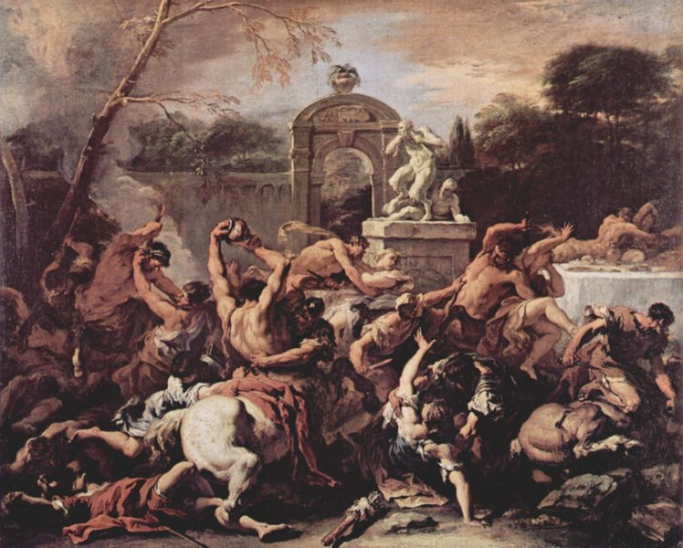
LISA 1 : KENTAURID KLASSIKALISES KUNSTIS

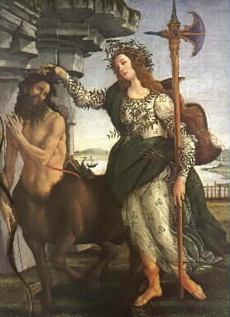

Ülal: Sebastiono Ricci „Kentauride ja lapiitide võitlus“
Vasakul: Botticelli „Kentaur ja Pallas Athena“
All: Pheidas „Kentaur ja lapiit“ (Ateena Parthenon)

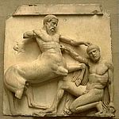

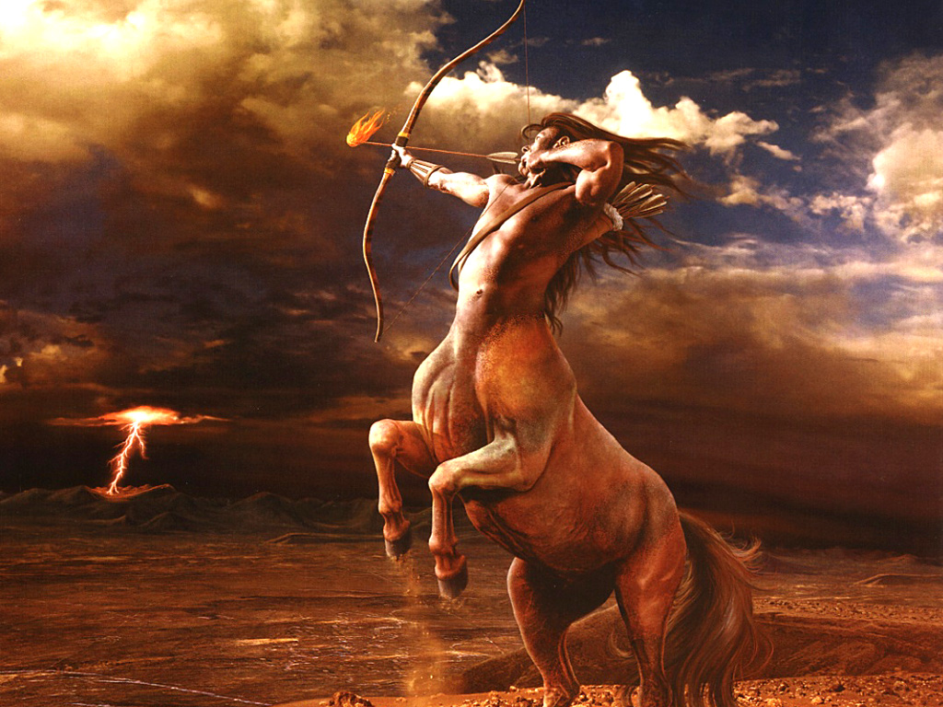
LISA 2 – KENTAURID TÄNAPÄEVASES KUNSTIS

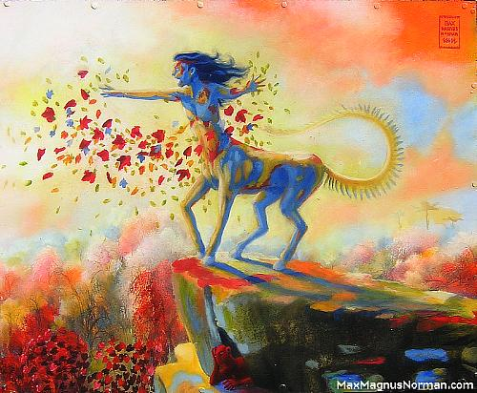
Ülal:
Autor tundmatu

Paremal:
Max Magnus Norman

BIBLIOGRAAFIA

Antiigileksikon 1 ja 2 Tallinn „Valgus“1983
Gerold Dommermuth-Gudrich „Müüdid“ Tea Kirjastus 2004
Alexander S. Murray „Manual of Mythology“
http://en.wikipedia.org/wiki/Centaur
http://en.wikipedia.org/wiki/Chiron
http://www.vara.ee/horoskoop/ambur.shtml
Jack Tresidder „Sümbolid“ Kirjastus Ilo 2002

